Seletuskiri Hiiumaa Vallavolikogu otsuse „Vahtrepa küla Lõuka kinnistu detailplaneeringu osaliselt kehtetuks tunnistamine“ juurde
Hiiumaa Vallavolikogu otsusega tunnistatakse osaliselt kehtetuks Pühalepa Vallavolikogu 27.11.2012 otsusega nr 222 kehtestatud Lõuka kinnistu detailplaneering (DAGOpen OÜ töö nr 12-38) planeeringus määratud Lõukametsa maaüksuse osas.
Lõukametsa kinnistu omanik esitas 06.06.2025 taotluse detailplaneeringu osaliselt kehtetuks tunnistamiseks Lõukametsa maaüksuse osas, kuna planeering on aegunud ja takistab igapäevast arendustegevust. Taotluse põhjenduseks on toodud: Et kunagine detailplaneeringu tellinud omanik jättis Lõukametsa kinnistule ehitamise vabaks, on praeguseks saanud takistuseks majandustegevusele, kui vald ei luba isegi ehitusluba mitte vajavat tehnovõrkudeta kuuri tööriistade ja loomapidamise tarvikute hoidmiseks (ehitusteatis nr 2511201/36928).
Lõuka kinnistu detailplaneering (edaspidi ka detailplaneering) kehtestati Pühalepa Vallavolikogu 27.11.2012 otsusega nr 222. Detailplaneeringu lahendus nägi ette Pühalepa valla osa Hagaste-Heltermaa piirkonna üldplaneeringu muutmise, määrates metsamajandusmaa Lõuka kinnistule planeeritud elamukruntide alal elamumaaks, jagada Lõuka katastriüksus neljaks elamukrundiks ja üheks maatulundusmaaks. Uutele kruntidele määrati hoonestusalad ja ehitusõigused koos olulisemate arhitektuurinõuete, vajalike tehnovõrkude planeerimisega, liikluskorralduse lahendamisega ning vajalike servituutide ja kitsenduste ulatuse seadmisega. Planeeringujärgne uus jaotus oli:
- Lõuka, ligikaudse suurusega 4,20 ha, kasutamise sihtotstarbega pereelamu maa 100%
- Kraavi, ligikaudse suurusega 2,68 ha, kasutamise sihtotstarbega pereelamu maa 100%
- Aasa, ligikaudse suurusega 2,00 ha, kasutamise sihtotstarbega pereelamu maa 100%
- Aasametsa, ligikaudse suurusega 2,47 ha, kasutamise sihtotstarbega pereelamu maa 100%
- Lõukametsa, ligikaudse suurusega 19,83 ha, kasutamise sihtotstarbega maatulundusmaa 100%.
Planeeringuga on ehitusõigus määratud ainult elamumaa kruntidele. Lõuka krundil, mis on eelnevalt hoonestatud, on maksimaalne lubatud ehitiste arv krundil 8 ja lubatud suurim ehitusealune pind 640 m². Kraavi, Aasa ja Aasametsa kruntidel on maksimaalseks lubatud ehitiste arvuks krundil 4 ja lubatud suurim ehitusealune pind 300m². Lõukametsa maaüksusele ei ole ehitusõigust määratud.
Planeeringu elluviimise käigus on 2013 aastal Lõuka kinnistu jagatud viieks eraldi reaalosaks:
Aasa kinnistu (katastritunnus 63902:001:0688, pindala 19997 m², sihtotstarve elamumaa 100%, registriosa nr 4537250), Kraavi kinnistu (katastritunnus 63902:001:0687, pindala 26792 m², sihtotstarve elamumaa 100%, registriosa nr 4537150), Aasametsa, Lõuka ja Lõukametsa kinnistu (katastritunnus 63902:001:0686; pindala 199855 m², sihtotstarve maatulundusmaamaa 100%; registriosa nr 7295350).
Hiiumaa Vallavolikogu 15.11.2018 otsusega nr 94 on Lõuka kinnistu detailplaneering tunnistatud osaliselt kehtetuks lisas näidatud osades.
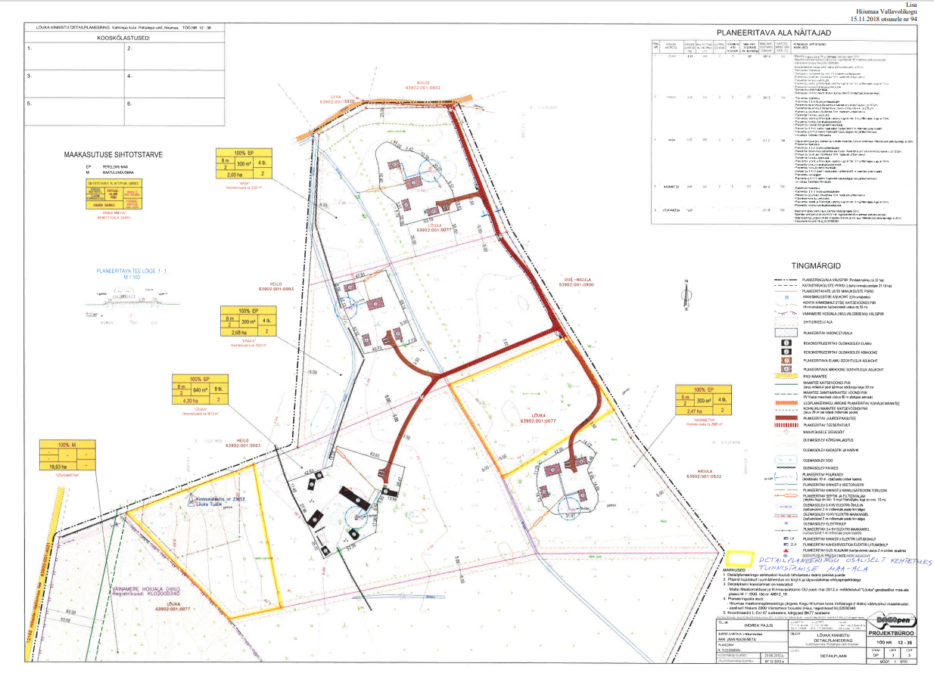
Joonis 1 Hiiumaa Vallavolikogu 15.11.2018 otsuse nr 94 lisa
2019 aastal on Lõuka ja Aasametsa kinnistud jagatud kumbki kaheks eraldi reaalosaks:
Lõuka kinnistu (katastritunnus 20501:001:0545, pindala 31349 m², sihtotstarve elamumaa 100%, registriosa nr 991433), Tuuliku kinnistu (katastritunnus 20501:001:0546, pindala 10804 m², sihtotstarve maatulundusmaa 100%, registriosa nr 18362550), Aasametsa kinnistu (katastritunnus 20501:001:0547, pindala 14306 m², sihtotstarve elamumaa 100%, registriosa nr 4537350) ja Paju kinnistu (katastritunnus 20501:001:0548, pindala 10134 m², sihtotstarve maatulundusmaa 100%, registriosa nr 17850150).
Aasa kinnistule on rajatud suvila ja puurkaev, Kraavi kinnistule suvemaja ja puurkaev, Aasametsa kinnistule elamu ja puurkaev ning Lõukametsa kinnistule puurkaev.
Lõukametsa kinnistu omanik on esitanud Hiiumaa Vallavalitsusele ehitusteatise abihoone rajamiseks.
Pühalepa Vallavolikogu 20.12.2005 otsusega nr 33 kehtestatud Pühalepa valla Hagaste- Heltermaa piirkonna üldplaneeringu kohaselt paikneb Lõuka planeeringuala detailplaneeringu kohustuseta alal, osaliselt perspektiivsel väikeelamute maal, osaliselt metsamajandusmaal, osaliselt kavandataval Natura 2000 loodushoiualal.
Koostatava Hiiumaa valla üldplaneeringuga ei kavandata lisaks planeerimisseadusest tulenevale (tiheasustusalad) määrata täiendavaid detailplaneeringu koostamise kohustusega alasid. Seega ei oleks peale Hiiumaa valla üldplaneeringu kehtestamisest antud piirkonnas samuti detailplaneeringu koostamise kohustust.
Detailplaneering teenib lisaks maaomaniku huvidele ka naabrite huve, sest määrab suurima ehitisaluse pinna, välistab planeeringuga lubatust suuremate ehitiste ehitamise, sh ehitamise väljapoole hoonestusala. Lõuka kinnistu detailplaneeringuga ei ole moodustatud Lõukametsa maaüksusele ehitustingimusi määratud. Lõukametsa maaüksusele ei ole kavandatud juurdepääse teistele kruntidele, seega ei mõjuta detailplaneeringu kehtetuks tunnistamine Lõukametsa maaüksusel juurdepääsuvõimalusi teistele kavandatud kruntidele. Detailplaneeringu kehtetuks tunnistamisega on Pühalepa valla Hagaste- Heltermaa piirkonna üldplaneeringu kohaselt lubatud üksikute hoonete rajamine praeguse asustuse ümbruses või mujal hajaasustusega alal, kus seda võimaldavad kehtivad piirangud. Lõukametsa kinnistu paikneb osaliselt Väinamere hoiualal. Uute ehitise ehitamisest teavitatakse vallavalitsust ehitusloa taotluse või ehitusteatise esitamisega. Vallavalitsus kontrollib vajaduse korral, kas seoses ehitusteatises märgitud ehitise või ehitamisega tuleb viia ehitis või ehitamine nõuetega vastavusse, kooskõlastada ehitis või ehitamine pädeva asutusega, esitada ehitisele täiendavaid arhitektuurilisi, ehituslikke või kujunduslikke nõudeid või kaasata kinnisasja omanik või kinnisasjaga piirneva kinnisasja omanik. Detailplaneeringu kehtetuks tunnistamine planeeringus kavandatud Lõukametsa maaüksuse osas ja edaspidine ehitustegevus naabermaaüksuse omanikke eeldatavalt ei mõjuta kuna kavandatav ehitis asub olemasolevatest eluhoonetest ca 300 m kaugusel ja on ümbritsetud metsaga kaetud alaga. Eelnevast tulenevalt võib asuda seisukohale, et detailplaneeringu kehtetuks tunnistamine planeeringuga määratud Lõukametsa maaüksuse osas ei riiva naabermaaüksuste omanike huve.
Kohaliku omavalitsuse korralduse seaduse § 22 lõike 1 punkti 33 ja planeerimisseaduse § 140 lõike 6 kohaselt on detailplaneeringu kehtetuks tunnistamine vallavolikogu ainupädevuses.
Planeerimisseaduse (edaspidi PlanS) § 140 lõike 1 punkti 2 kohaselt võib kehtestatud detailplaneeringu või selle osa tunnistada kehtetuks, kui planeeringu koostamise korraldaja või planeeritava kinnistu omanik soovib planeeringu elluviimisest loobuda.
PlanS § 140 lg 2 kohaselt võib detailplaneeringu tunnistada osaliselt kehtetuks, kui on tagatud planeeringu terviklahenduse elluviimine pärast detailplaneeringu osalist kehtetuks tunnistamist.
Tulenevalt PlanS § 140 lõikest 3 esitati …06.2025 detailplaneeringu kehtetuks tunnistamise otsuse eelnõu kooskõlastamiseks ja arvamuse avaldamiseks detailplaneeringu koostamisel kaasatud isikutele ning asutustele. PlanS § 140 lõike 4 sätestab, et kui kooskõlastaja või arvamuse andja ei ole 30 päeva jooksul detailplaneeringu kehtetuks tunnistamise otsuse eelnõu saamisest arvates kooskõlastamisest keeldunud või arvamust avaldanud ega ole taotlenud tähtaja pikendamist, loetakse otsuse eelnõu kooskõlastaja poolt vaikimisi kooskõlastatuks või eeldatakse, et arvamuse andja ei soovi selle kohta arvamust avaldada, kui seadus ei sätesta teisiti.
Vallavolikogu otsuse eelnõu on kooskõlastanud …………., ……………………... Naabermaaüksuste omanikud ………… otsuse eelnõule kirjalikke arvamusi.
PlanS § 140 lg 5 kohaselt detailplaneeringu kehtetuks tunnistamisest teavitatakse PlanS § 127 lg-tes 1 ja 2 nimetatud isikuid ja asutusi ning teavitatakse ajalehes, lähtudes PlanS § 139 lg 3 ja 5 sätestatud nõuetest.
Mõju eelarvele puudub.

Eelnõu ja seletuskirja koostaja
Mai Julge
planeeringuspetsialist

